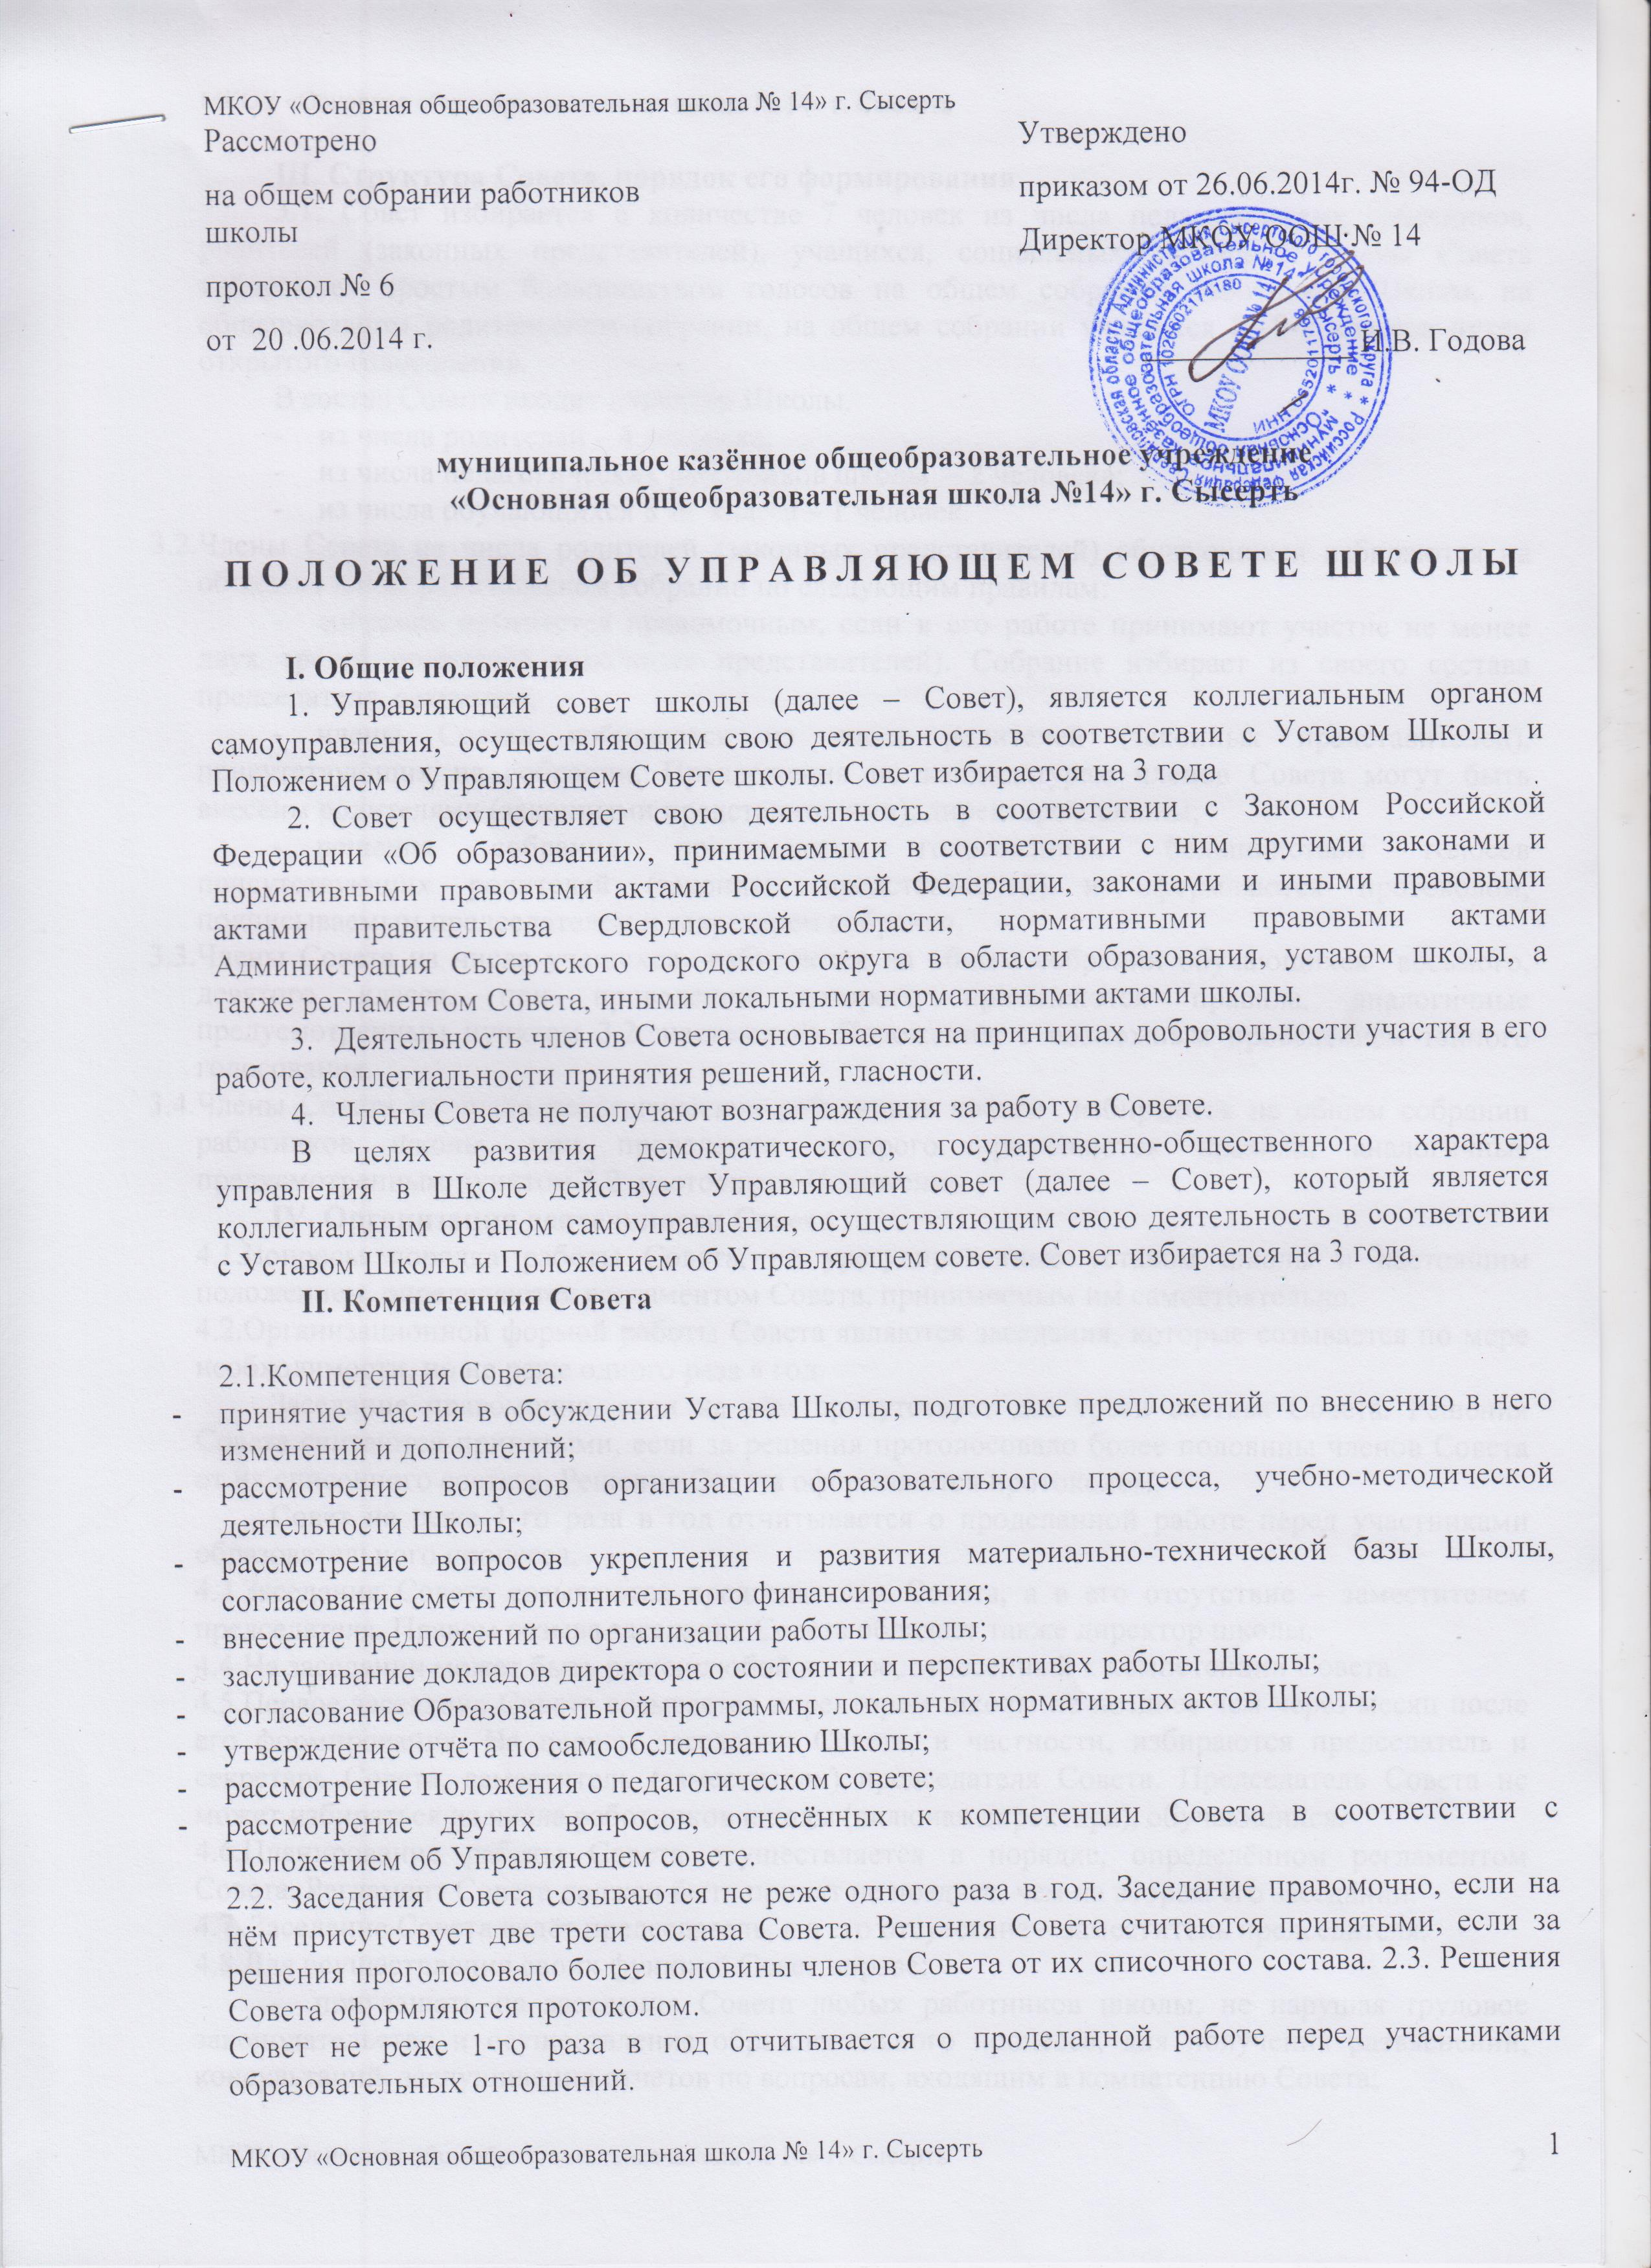

III. Структура Совета, порядок его формирования
3.1. Совет избирается в количестве 7 человек из числа педагогических работников, родителей (законных представителей), учащихся, социальных партнёров. Члены Совета избираются простым большинством голосов на общем собрании работников Школы, на общешкольном родительском собрании, на общем собрании учащихся 8 - 9-х классов путём открытого голосования.
В состав Совета входит директор Школы.
  - из числа родителей – 4 человека;
  - из числа педагогических работников школы – 2 человека;
  - из числа обучающихся 8 -9 класса – 1 человек.
  - Члены Совета из числа родителей (законных представителей) обучающихся избираются на общешкольном родительском собрании по следующим правилам:
  - собрание признается правомочным, если в его работе принимают участие не менее двух третей родителей (законных представителей). Собрание избирает из своего состава председателя, секретаря;
  - члены Совета избираются из числа родителей (законных представителей), присутствующих на собрании. Предложения по кандидатурам членов Совета могут быть внесены родителями (законными представителями), директором школы;
  - решения собрания принимаются голосованием большинством голосов присутствующих родителей (законных представителей) и оформляются протоколом, подписываемым председателем и секретарем собрания.
  - Члены Совета из числа учащихся избираются на общем собрании обучающихся восьмого, девятого класса, при проведении которого применяются правила, аналогичные предусмотренным пунктом 3.2. настоящего Положения, с возможным проведением тайного голосования.
  - Члены Совета из числа педагогических работников школы избираются на общем собрании работников школы, при проведении которого применяются правила, аналогичные предусмотренным пунктом 3.2. настоящего Положения.
IV. Организация деятельности Совета
4.1.Вопросы порядка работы Совета, не урегулированные уставом школы и настоящим положением, определяются регламентом Совета, принимаемым им самостоятельно.
4.2.Организационной формой работы Совета являются заседания, которые созывается по мере необходимости, но не реже одного раза в год.
Заседание правомочно, если на нём присутствует две трети состава Совета. Решения Совета считаются принятыми, если за решения проголосовало более половины членов Совета от их списочного состава. Решения Совета оформляются протоколом.
Совет не реже 1-го раза в год отчитывается о проделанной работе перед участниками образовательного процесса.
4.3.Заседания Совета созываются председателем Совета, а в его отсутствие – заместителем председателя. Правом созыва заседания Совета обладает также директор школы.
4.4.На заседании может быть решен любой вопрос, отнесенный к компетенции Совета.
4.5.Первое заседание Совета созывается директором школы не позднее чем через месяц после его формирования. На первом заседании Совета, в частности, избираются председатель и секретарь Совета, заместитель (заместители) председателя Совета. Председатель Совета не может избираться из числа работников школы (включая директора), обучающихся.
4.6.Планирование работы Совета осуществляется в порядке, определённом регламентом Совета. Регламент Совета должен быть принят не позднее, чем на втором его заседании.
4.7. Заседание Совета ведёт председатель, а в его отсутствие – заместитель председателя.
4.8.Для осуществления своих функций Совет вправе:
  - приглашать на заседания Совета любых работников школы, не нарушая трудовое законодательство и осуществление образовательного процесса, для получения разъяснений, консультаций, заслушивания отчетов по вопросам, входящим в компетенцию Совета;
  - запрашивать и получать от директора школы информацию, необходимую для осуществления функций Совета, в том числе в порядке контроля за реализацией решений Совета.
  - Организационно-техническое обеспечение деятельности Совета возлагается на администрацию школы.
V. Обязанности и ответственность Совета и его членов
5.1.Совет несёт ответственность за своевременное принятие и выполнение решений, входящих в его компетенцию.
5.2.Директор школы вправе самостоятельно принимать решение по вопросу, входящему в компетенцию Совета, в следующих случаях:
  - отсутствие необходимого решения Совета по данному вопросу в установленные сроки;
  - принятое решение Совета противоречит законодательству, уставу школы, иным локальным актам школы;
  - решение принято Советом за пределами предусмотренной настоящим положением компетенции Совета.
5.3.Члены Совета, в случае принятия решений, влекущих нарушения законодательства Российской Федерации, несут ответственность в соответствии с законодательством Российской Федерации.
5.4.В случае возникновения конфликта между Советом и директором школы (несогласия директора с решением Совета и/или несогласия Совета с решением (приказом) директора), который не может быть урегулирован путём переговоров, решение по конфликтному вопросу выносится на рассмотрение органов (указанных в пунктах с 7 по 9 настоящего положения), выдвинувших своих представителей.
5.5.Член Совета выводится из его состава по решению Совета в следующих случаях:
  - по желанию члена Совета, выраженному в письменной форме;
  - при увольнении с работы директора школы, или увольнении работника школы, избранного членом Совета, если они не могут быть кооптированы (и/или не кооптируются) в состав Совета после увольнения;
  - в связи с окончанием школы или отчислением (переводом) обучающегося, представляющего в Совете обучающихся, если он не может быть кооптирован (и/или не кооптируются) в члены совета после окончания школы;
  - в случае совершения членом Совета противоправных действий, несовместимых с членством в Совете;
  - при выявлении следующих обстоятельств, препятствующих участию члена Совета в работе Совета: лишение родительских прав, судебное запрещение заниматься педагогической и иной деятельностью, связанной с работой с детьми, признание по решению суда недееспособным, наличие неснятой или непогашенной судимости за совершение уголовного преступления.
5.6.После вывода (выхода) из состава Совета его члена Совет принимает меры для замещения выбывшего члена (посредством довыборов либо кооптации).
5.7.В случае если Совет не проводит свои заседания в течение полугода, он подлежит роспуску. Новое формирование состава Совета может осуществляться по установленной процедуре (в соответствии с разделом II настоящего положения).

